**南インディアナ日本人補習校、南インディアナ大学**

**留学プログラムの紹介**

南インディアナ日本人補習校

校長　大和美津子

南インディアナ日本人補習校留学プログラムは2010年夏に始まり、今回の2025年の募集が16年目になります。これまで46人の方々がこのプログラムに参加され、週日は南インディアナ大学で学びながら、土曜日は南インディアナ日本人補習校で子どもたちに教えていただいています。

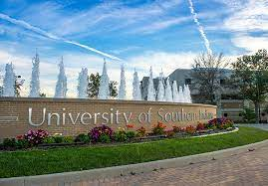

ここではこのプログラムの魅力をご紹介します。

|  |
| --- |
| **入学手続きが簡単で、安心** |

このプログラムの魅力は、米国の大学や大学院で学び学位を取得したい、米国の生活を体験したいと思っている人にとって、入学手続きが簡単で安心して進められることです。

米国の大学で学びたいと思っていても、一体何から始めてよいのか、手続きはどうすればよいのか、どれだけ学費が必要なのか、学生として米国に長期滞するためのビザ取得はどうすればよいのか、どこに住めばよいのか、実際にやっていくことができるかどうか、わからないことや不安が多いと思います。南インディアナ日本人補習校は、州立南インディアナ大学により運営されていて、補習校と大学が連携し、留学生の皆さんが安心して大学に入学できるようスムーズに手続きができるようになっています。

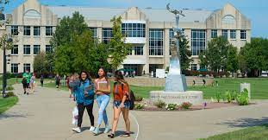

現在３名が大学、3名が大学院で学びながら本補習校で教えています。今までここで教えていた先生方は、大学あるいは大学院を修了し日本に帰国したり、米国に留まり就職したりしています。どの人も大学での学問に励み、補習校で教えることを毎週楽しみ、安心して留学生活を送っています。

|  |
| --- |
| **授業料等が免除され給費が払われます** |

学士履修の場合（2025－2026年見込み）

|  |  |
| --- | --- |
| USIが支払う項目 | 費用 |
| 授業料と課税対象外費用　学士コース単位年間最大30単位 | $21,817 |
| その他費用 | ＄915 |
| 給費 | ＄8,500 |
| ユニバーシティサービス費 | ＄90 |
| 2024年度合計年間見込み | ＄31,322 |

修士履修の場合は、2年間で修士学位を取得するのに必要な１年分の最大単位数分の18単位分＄15,756が免除され、上記のその他費用、給費、ユニバーシティサービス料が支払われます。修士履修の上記合計年間実績額は＄24,786です。

TOEFLの点数が入学基準点に満たない場合、通常半年から１年間IEP（集中英語講座）で学んでから学士や修士を履修します。その際2026年春学期＄5,900が免除され、2025年秋学期分＄5,900はご本人の負担になります。集中英語講座履修の場合の上記合計年間実績額は＄14,430です。

|  |
| --- |
| **ご本人の負担額** |

学士・修士を履修される方の年間ご本人負担費用（2025－2026年見込み）

|  |  |
| --- | --- |
| 項目 | 費用 |
| 教科書教材費　（個人により異なります） | ＄720 |
| 諸費用（申請費、入学費等） | ＄870 |
| 健康保険費 | $2,000 |
| ★大学アパートの住居費（12か月分光熱費込み） | ＄8,112 |
| ★食費（秋・春学期フルミールプランのとき） | ＄5,400 |
| ★食費（夏学期） | $2,600 |
| 諸費用 | ＄2,000 |
| 税金（個人により異なります。） |  |
| 2025年度合計年間見積り額 | ＄21,702＋税金 |

IEP（集中英語講座）を履修する方の年間負担費用は、2025年秋学期授業料＄5,900がご本人の負担になるため、上記見積額は＄27,602です。

なお、上記以外の日常の諸費用、日本から米国に来るための航空運賃、留学中に日本に一時帰国するときの航空運賃、旅行、TOEFL, ビザなど、ここに述べられていない全ての費用はご本人負担になります。

**★アパート代や食費は、大学キャンパス外のアパートに住むことや自炊をすることにより大幅に削減することができます。**

|  |
| --- |
| **費用は通常留学の約4分の1** |

本留学プログラムと通常留学との比較（学士履修の場合）

|  |  |  |
| --- | --- | --- |
|  | 通常留学（＄） | 本プログラム（＄） |
| 授業料・諸費用 | ＄21,817 | 0 |
| 教科書代 | ＄720 | ＄720 |
| 諸費用（申請費、入学費等） | ＄870 | ＄870 |
| 健康保険費 | $2,000 | $2,000 |
| 住居費 | ＄8,112 | ＄8.112 |
| 食費 | ＄5,400 | ＄5,400 |
| 給費 | 0 | －＄8,500 |
| ユニバーシティサービス料 | ＄90 | 0 |
| その他費用 | $915 | 0 |
| 合計 | ＄39,924 | ＄8,602 |

上の表から通常に留学したときのおよそ４分の１の費用です。これは留学生の皆さんに、本校で年間47日間教えて頂く代わりに学費が免除され、さらに給費を皆さんにお支払いしているからです。上記食費は大学カフェテリアでのフルミールプランの場合で、自炊の場合は経費削減ができます。

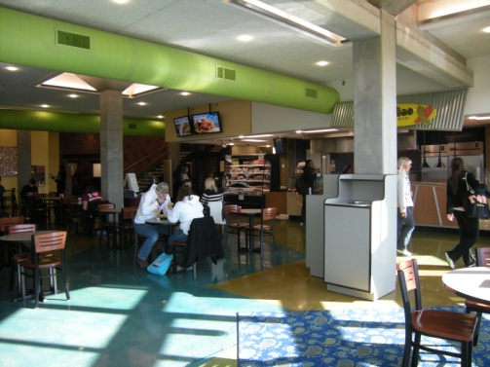

|  |
| --- |
| **多彩な履修分野** |

　インディアナ州には５つの州立大学があり、南インディアナ大学は州南部の学問の府で11,000人の学生が学んでいます。学生はインディアナ州内からは勿論、近隣のケンタッキー州、イリノイ州のほかいろいろな州から来ていて留学生も多数います。

　南インディアナ大学学士課程には、ビジネス、リベラルアーツ、サイエンス＆エンジニアリング、看護衛生の4つの学部があります。各学部では以下の学問ができます。

|  |  |
| --- | --- |
| 学部 | コース |
| ビジネス | 会計学、ビジネス経営、ビジネス教育、コンピューター情報、コンピューターサイエンス、経済学、財政学、管理、マーケティング |
| リベラルアーツ | 芸術、コミュニケーション、英語、歴史、現代言語と古典言語、パフォーミングアート、哲学、政治学、心理学、ソーシャルワーク、社会学、考古学、法学 |
| サイエンス＆  エンジニアリング | 生物学、化学、エンジニアリング、地質学、数学、物理学、体育、教師教育 |
| 看護衛生 | 歯科衛生士、歯科衛生学、診断医療音波学、食物栄養、ヘルスサービス、看護学、作業療法学、作業療法助手学、X線技術学 |

修士課程には、以下の課程があります。

|  |
| --- |
| ビジネス、コミュニケーション、教育、健康、産業管理、リベラルスタディー、作業療法学、公共管理、看護、ソーシャルワーク |

本プログラムは２年で学士や修士の学位を取得するものです。そのために日本の大学で取得した単位や学位を南インディアナ大学が認定しています。日本で取得したものとかけ離れた分野を学ぶ場合、認定単位が不足し取得必要単位数が増えたり、学業期間が長くなったりすることがありますので、専攻を決める際には大学アドバイザーと相談する必要があります。

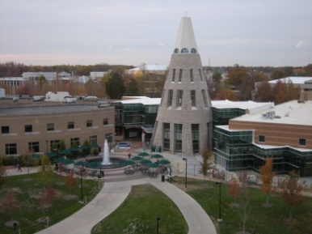

|  |
| --- |
| **米国で働く機会の可能性** |

F1ビザ所持の場合、大学を卒業するときにOPT(Optional Practical Training)ビザを申請でき、認められるとOPTの場合12ヶ月間延長して米国に滞在でき自分の専攻に沿った職業に従事することができます。本校で勤務された先生方の多くは卒業後日本に帰国されていますが、米国に留まって働いている先生もいます。希望されれば、卒業後米国で働く機会のチャンスもあります。



|  |
| --- |
| **快適な学生生活** |

大学のキャンパス内に学生用アパートがあり、キャンパスまで徒歩で

行くことができます。アパートは、１戸を4人で共有するタイプと2人で使用するタイプがあります。各部屋にはバスルーム、キッチン、冷蔵庫やオーブンなどがあり自炊することができます。食材は簡単なものはアパートそばのコンビニで買うことができますが、自炊をする学生には、大学から車で約5分のところにあるショッピングセンターに行けば、ウオールマートを初め各種の店舗群があり、日常生活に必要な物品のほとんどを入手することができます。またレストラン、銀行、クリニックもあります。ウオールマートでは、カリフォルニア米や醤油、豆腐、枝豆、春巻き、カップラーメンなども購入できます。このショッピングセンターには16のスクリーンを持つ映画館もあります。アパートや大学からはバスが週日出ていて、エバンズビル市内のほとんどの場所に行くことができます。バス代はどこまででも学生は片道75セントです。

|  |
| --- |
| **豊富な留学生のためのプログラム** |

　大学には、留学生のお世話や相談のためのインターナショナル・プログラムズ・アンド・サービスがあります。ここでは文化交流理解のための楽しいイベントを催すほか、アメリカ人の友人を希望する留学生のために、外国文化に関心を持つアメリカ人の友人も探してくれます。アメリカ人の家族と交流したい人のためには、ホストファミリーの世話もしてくれ、アメリカの家庭についても知ることができます。

　インターナショナル・スチューデンツ・クラブでは、州内の百万都市インディアナポリスまでの一泊二日のバス旅行を計画してくれます。40人以上の学生が1台のバスに乗りインディアナポリスまで行き、ダウンタウンにあるスタジアムで大学フットボールを観戦したり、大きなショッピングモールでの買い物を楽しみます。費用は学生団体割引で格安です。感謝祭の休日にはシカゴまで三泊四日のバス旅行があり、高層ビルに上ったり、高層ビルの谷間のブランド店でショッピングしたり、アメリカの大都会を楽しむことができます。

|  |
| --- |
| **大河オハイオ川の町** |

　　大学のある町エバンズビルは人口が11万7千人で、インディアナ州では3番目に大きな町です。エヴァンズビエヴァンズビルウンの横を流れる川は、アパラチア山脈を源流とするオハイオ川で大河の向こうはケンタッキー州になります。

　エヴァンズビルは1812年に築かれ、1847年に市として認可されました。エヴァンズビルオハイオ川河岸で戦車上陸用の船が、現在のエヴァンズビル空港そばでは戦闘機が建造されたこともありました。

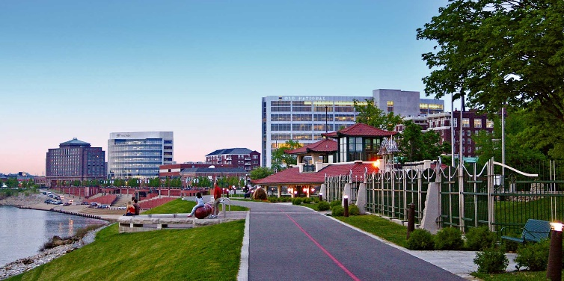

ダウンタウンのオハイオ川川沿いはリバーサイドとして整備され、夕暮れ時には川を眺めながら散歩したり、ジョギングを楽しんだりする人たちが行き交います。川に面して、企業の近代的な高い建物が立ち並び、ビクトリーシアターやザ・センターなどの劇場ではエヴァンズビル交響楽団の演奏やバレエを楽しむことができます。

ワシントンショッピングモールは州で最初の屋内ショッピングモールで、このモールのほかに、もう一つショッピングモールがあるなど、市内各所にスーパーマーケット、レストラン、多種多様の店があり、市民は安全な日常生活を楽しんでいます。

|  |
| --- |
| **かけがえのない場所、補習校** |

　本校は小学1年から高校生までで全校42人、先生の数は10人、1教室には平均5名と少人数クラスです。小さな学校ですので生徒も先生も互いによく知っていて、皆大きな家族の一員です。昼食時間は先生も生徒も全員一緒に楽しく食事をします。昼休み時間は、大きい子どもが小さい子どもの面倒を見ながら、一緒におにごっこやドッジボールなどをして過ごしています。図書室には日本語の図書がたくさんあり、子どもたちは毎週図書を借りて家で読むことを楽しみにしています。百科事典や図鑑など、授業に役立つ資料も豊富です。

補習校には楽しい行事もたくさんあります。春には遠足があり、鳥類図鑑で有名なオーデュボンにちなんだ州立公園やロバート・オーエンがユートピアを築こうとした壮大な実験場ニューハーモニーにいったり、トヨタの工場見学に行って車が作られる工程をみたりします。

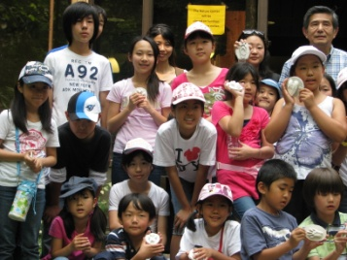　　　　　　　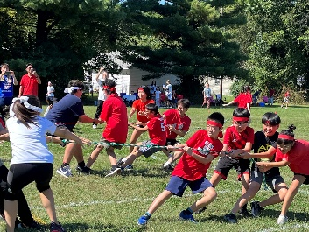

秋には運動会があり、生徒が赤組白組に分かれて戦い、綱引き、玉いれ、リレーなどをともに楽しみます。冬には学習発表会があり、生徒は劇や、調べたことを発表し、1年の最後の授業日を皆で楽しみます。1月には、書初めを行いできた作品は廊下に展示します。

子どもたちは月曜から金曜までアメリカの現地校で英語による勉強をしていますが、土曜日には週1回の補習校を楽しみに、元気に保護者の皆さんの自家用車で通学しています。中には片道2時間以上かけて近隣のケンタッキー州やイリノイ州からして通学している子どもも少なくありません。

子どもたちが補習校に通学するのは、ただ楽しいからではありません。これらの子どもたちは数年間のアメリカ滞在を終えると日本へ帰国します。補習校は、これらの子どもたちが帰国した後も日本の学校で遅れることなく、十分についていくことのできる基礎学力をつけてあげる場です。幸いにも、本校は少人数ですので生徒に多く触れ合うことができ、子どもの力に応じた指導をし易く、私たちはそれぞれの子供の持っている力を伸ばしてあげることができるように努力しています。勉強熱心な子が多く、さまざまな意見や考えが教室を飛び交います。子どもたちの勉強への興味がますます高まるように工夫し、新しいことをわかりやすく教える、わかりやすい授業を心がけています。補習校は、教師も生徒も熱情を持って教え、学び、楽しく、充実したときを送ることができる場です。

|  |
| --- |
| **先輩からのメッセージ** |

**A先生**：（現役）

私は補習校で働いて4年目になります。現在は高校生の担任をしており、小論文、数学、公民を担当しております。補習校の生徒は、先生方やどの学年とも仲が良く、熱心に学習に取り組んでいるので、私も楽しく働くことができています。日々の授業や、運動会、学芸会を通して、生徒の成長を感じたり、感動を共有できたりすることも一つの魅力です。USIでは、MBAでビジネスの勉強をしています。グループワークやディスカッションを通して、語学力だけでなく、実践的なビジネスの知識や思考力も向上させることができます。また、卒業後はOPTを利用し、アメリカで働く機会も掴むことができます。USIは様々な学部を設けているので、自分の学びたいことが見つかると思います。教えた経験が無くても、充実した指導教材や他の先生方からのサポートもあるので、安心して教えることができます。語学力を向上させたい方、国際的に活躍したい方、何事にも一生懸命取り組める方は、是非応募してみてください。

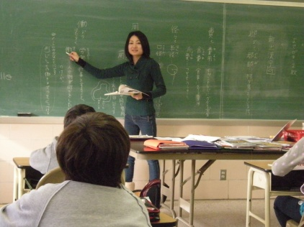

**B先生**：補習校で教えていた期間　2017年７月〜2023年６月

現在の職業：看護学科の大学教員（博士課程に在籍する学生でもある）

私は、現在大学生に勉強を教える立場おります。６年間お世話になった補習校では、書ききれないほどさまざまな経験をさせていただきました。Covid19の世界的な流行のおり、オンライン授業を経験し、準備しても終わりがない教育の奥深さ、さまざまな年齢、発達課題がある児童・生徒とかかわり、相手の理解度に合わせた対応の大切さ、柔軟性、人の出会いや別れ、そして自分自身の今があるといっても過言ではありません。この補習校での学びは現在の仕事に大きく影響しています。新しいことに挑戦したいひとや、今まで子供と関わったことがない人でもウエルカムです。個人的には、学校の先生になりたい人、人と関わる仕事に就きたい人にはぜひ応募してほしい、挑戦してほしいプログラムです。

留学は興味があるけど、時間がもったいない、早く社会に出たいという人もいると思います。急ぐ必要なありません。私は40歳で応募しましたので。この海外での経験から新しい選択肢が生まれるかもしれません。また、留学後に日本に戻って教職に応募する際には、この海外での経験が有利に働きます。経験していないことを語ることはできません。でも自分が、海外で留学生として過ごしたことで、日本にいる留学生の思いに心を寄せることができます。今でも相談できる仲間が世界にいます。自分以外のことに一生懸命になって笑って泣いた日々がまだ鮮明に残っています。もし迷っている人がいるなら、一歩踏み出してみてはいかがでしょうか。南インディアナ日本人補習校の子どもたちが皆さんを待っています。

**C先生**：補習校で教えていた期間　2021年７月〜２０２４年６月

USIでのDegree: Bachelor of Science in Political Science　　　現在：大学院生

　私は南インディアナ日本人補習校に来るまで教育に関する経験が全くなく、授業を行うことに不安な気持ちを抱えていましたが、大和校長先生をはじめ経験豊富な先生方に沢山ご指導いただき、楽しくお仕事をさせていただくことができました。補習校では遠足や運動会、学習発表会等の学校行事もあり、先生として行事の企画・運営に携わることができたのも大切な思い出です。南インディアナ日本人補習校は生徒の皆さんがとても仲良しで、明るく温かい雰囲気の素敵な学校です。３年間、土曜日に生徒の皆さんにお会いできることを楽しみに平日を過ごしていました。

　USIにはこのプログラムを通じて3年次編入という形で入学しました。USIでの大学生活は、勉強面だけでなく課外活動面でも非常に充実したものとなりました。学生団体を立ち上げ、資金を集めてワシントンD.C.への研修旅行を実現したことは、大きな達成感につながりました。また勉強面では、専攻の政治学の授業での活発な意見交換に毎回刺激を受けていました。専攻の授業だけでなく、声楽や天文学の授業等も自由に履修することができ幅広い学びを得ることができました。どの教授もとても面倒見が良く、オフィスに行くといつも快く質問に答えてくださりました。また、教授の皆さんには、大学院出願の際にはエッセイの添削や推薦状作成など、温かいサポートをいただきました。

　海外で長い期間生活するということは、楽しいことや心躍る出来事ばかりがあるわけではありません。日本で生活していて悲しい気持ちになる日があるように、海外にいてもそのような日はあるのです。そんな時に、日本語を活かしてお仕事ができ、日本人の方とコミュニケーションが取ることができる場所があるということはとても心の支えになります。

　英語力に自信がない、教えることに自信がない、けれど向上心はある！という方には是非この留学プログラムに挑戦してみていただきたいです。一味違ったアメリカ留学経験が必ず得られるはずです。

|  |
| --- |
| **応募方法と募集締切日** |

別添「2025 年度南インディアナ補習校南インディアナ大学留学プログラム募集要項」をお読みのうえ、「申込用紙」に記入し、「志望動機エッセー（英文500字）」とともに2025年2月20日までに下記メールアドレスまで送付して下さい。2025年度は4～6名を募集します。皆さんの留学プログラムへの応募を心よりお待ちしています。

|  |
| --- |
| お問い合わせ先：  Southern Indiana Japanese School, Attn. Mitsuko Owa  c/o Faithway Baptist Church, 3635 Pollack Ave., Evansville, Indiana, USA 47714  [mowa@usi.edu](mailto:mowa@usi.edu)  TEL: 011-1-812-471-1210　（日本から直通） |